EXMO. SR. PRESIDENTE DA CÂMARA MUNICIPAL DE SUMARÉ

Indico ao Exmo. Sr Prefeito Municipal, e a ele ao departamento competente no sentido de providenciar a limpeza da área pública na Rua Mogi Guaçu no Bairro Villa Menuzo.

A indicação se faz necessária devido ao pedido de morador, que afirma ser um local já antigo onde morador jogam lixo, folhas e ate dejetos de animais.

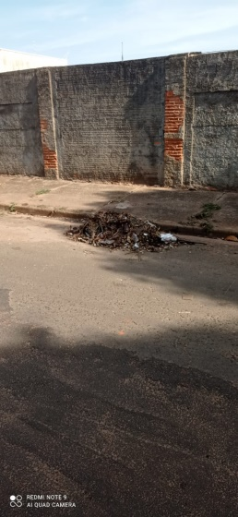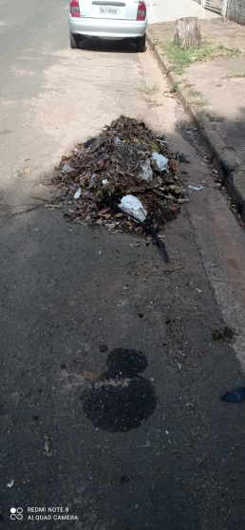

Sala das Sessões, 28 de junho de 2021



